בדיקות קיבול ועומס

**מדדי המערכת:**

* המערכת תתמודד עם 1200 אירועים תוך עמידה של זמן תגובה של לכל היותר שנייה לכל בקשה.
* המערכת תתמוך במספר בלתי מוגבל של רשומות.
* המערכת תתמוך במספר של 500 מבקרים בו זמנית במערכת.

**תמהיל השימוש הצפוי במערכת:**

מתוך סך המשתמשים במערכת, 20% הם משתמשים רשומים ו80% אורחים. 5% מכלל המשתמשים הם נרשמים חדשים שמבצעים הרשמה למערכת. בדקנו בדיקות קיבול ועומס עבור שלושה תרחישי שימוש עיקריים הצפויים להתרחש בתדירות ובכמות גדולה.

1)אורח נכנס לעמוד החיפוש ומחפש מוצר.

2)משתמש מתחבר למערכת ומחפש מוצר.

3)משתמש מבצע הרשמה למערכת, מוסיף מוצר לסל ומבצע רכישה.

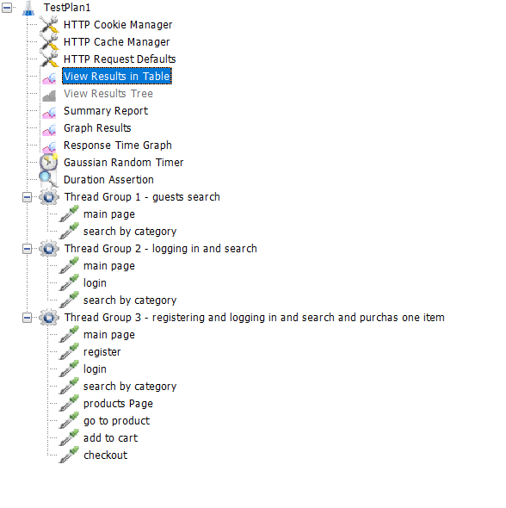את קבוצת התרחישים האלה בדקנו מספר פעמים, בכל פעם עם כמות משתמשים אחרת כדי למדוד את ביצועי המערכת תחת עומסים שונים. להלן תמונה מפלטפורמת הבדיקות המראה את החלוקה לשלושת התרחישים

כל בדיקה נעשתה בהתאם לתמהיל השימוש המוצג בראש העמוד.

הוספנו גם בדיקה עבור כל פעולה של המשתמש האם המערכת עמדה בזמן תגובה של שנייה אחת.

**ניתוח תוצאות:**

**עבור 125 משתמשים:**

דוח בדיקה מסכם:

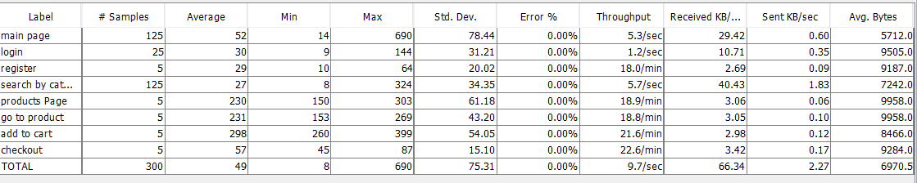

אחוז הצלחה כולל: 100

זמן תגובה ממוצע: 49 אלפיות השנייה

זמן תגובה ועומס כתלות במספר המשתמשים:

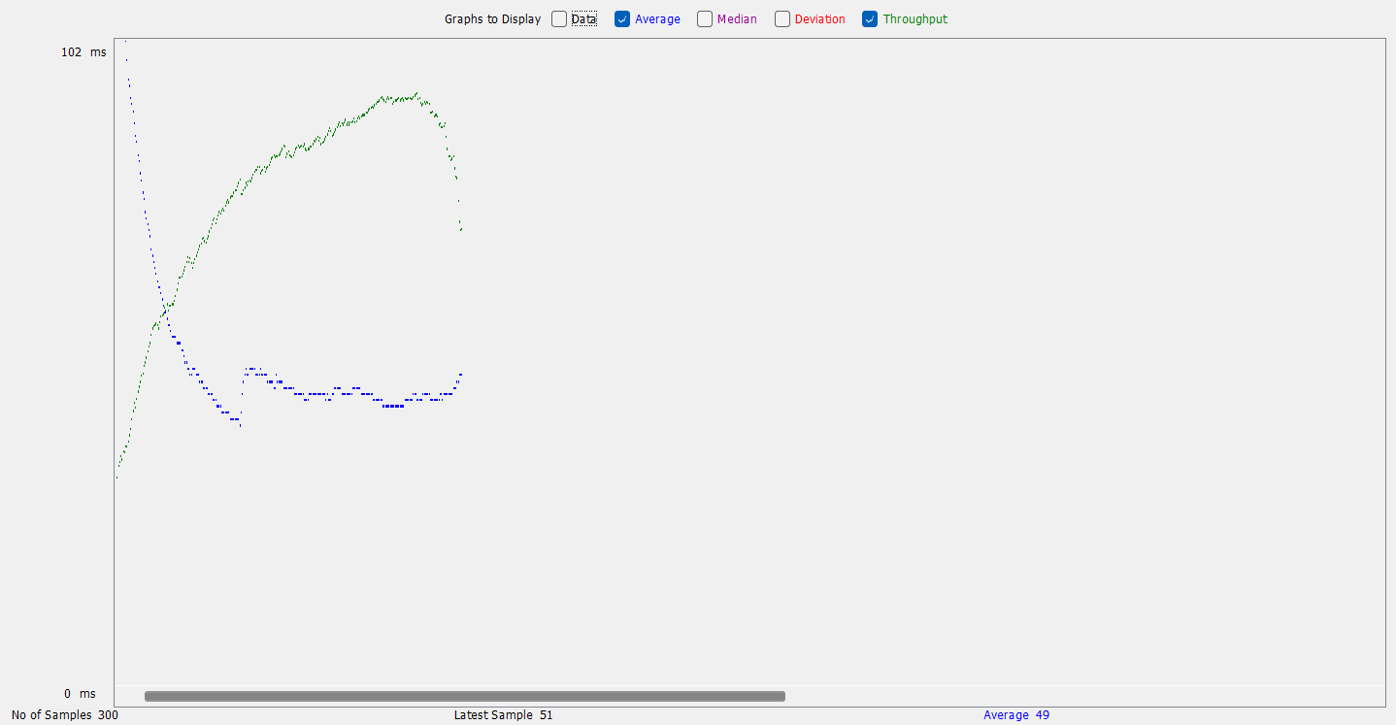

זמן תגובה בחלוקה לפעולות כתלות בזמן:

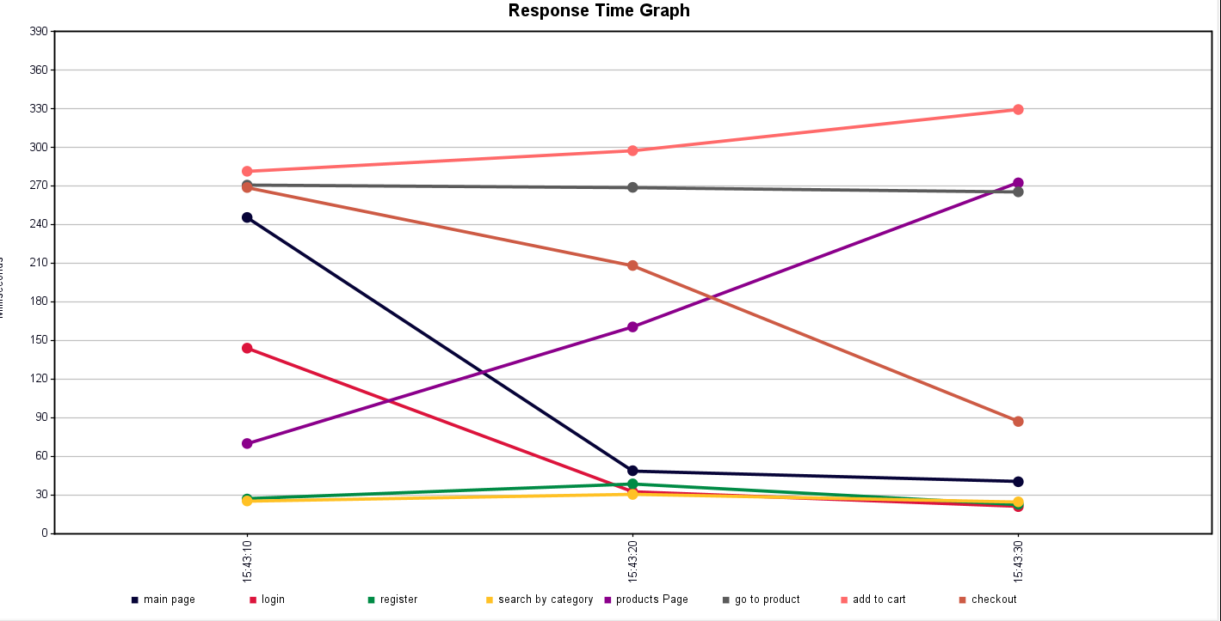

**ניתוח תוצאות עבור 500 משתמשים:**

דוח בדיקה מסכם:

אחוז הצלחה כולל: 94.42

זמן תגובה ממוצע: 484 אלפיות השנייה.

זמן תגובה ועומס כתלות במספר המשתמשים:

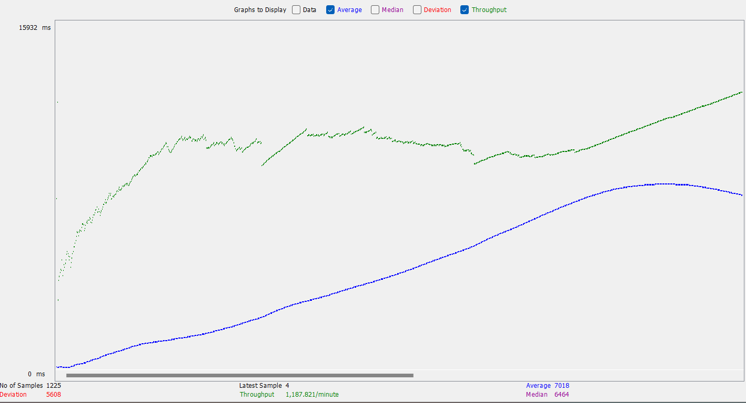

זמן תגובה בחלוקה לפעולות כתלות בזמן:

